Познавательно-творческий проект
"Такая разная кукла"
во второй младшей группе
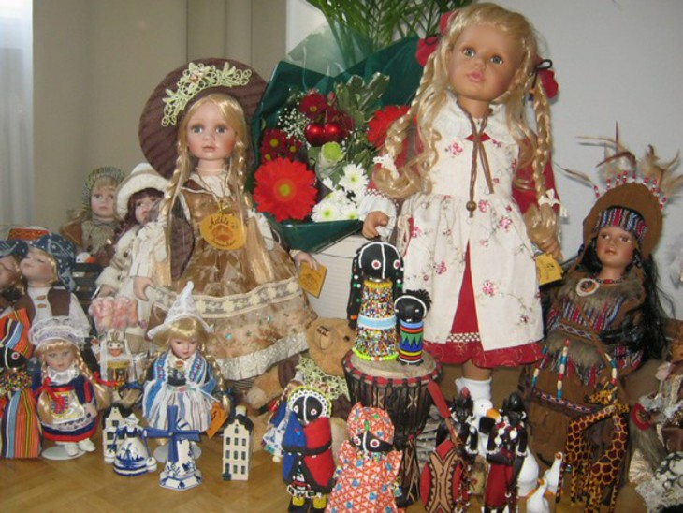

Выполнила Гончарова М.В.
воспитатель

г. Волжский 2017
Проект
"Такие разные куклы"
1. Автор проекта: Гончарова Марина Викторовна
2. Название образовательного учреждения: МДОУ "Детский сад №5 "Улыбка", г. Волжский, Волгоградской обл.
3. Цели проекта:
- Расширить и представление детей о кукле, познакомить с куклами разных народов
- Создание мини-музея куклы в группе
4. Задачи проекта:
-вызвать интерес, эмоциональный отклик,
- развивать и обогащать знания детей о куклах, их видах,
- развивать творческие способности и коммуникативные навыки,
- создать условия и вовлечь детей в продуктивную деятельность,
- воспитывать уважение к труду, результату деятельности,
- воспитывать, бережное отношение к кукле,
- раскрыть творческие способности родителей, вовлечь родителей в продуктивную деятельность,
5. Вид проекта:познавательно- творческий
6. Время реализации проекта: февраль 2017 года
7. Участники проекта: дети второй младшей группы (3-4 года), воспитатель и родители детей
8. Форма организации детей: групповая работа
9. Актуальность проекта:
Кукла - первая среди игрушек. В куклы дети играли раньше, играют сегодня и будут играть всегда.Она известна с глубокой древности, оставаясь вечно юной. В куклы дети играли раньше, играют сегодня и будут играть всегда. Ее история прослеживается со времен строительства египетских пирамид до наших дней. На нее не влияет время, она по-прежнему находит свой путь к сердцам детей и взрослых.
Кукла учит, воспитывает, развивает, дарит положительные эмоции ребенку. Работая с куклой, говоря за нее, ребенок по-иному относится к своей собственной речи.
Для каждой маленькой девочки кукла очень важна. Им нравится за ними ухаживать, кормить, укладывать спать, переодевать, учить. Игра с куклами помогает превратиться из девочки в настоящую женщину, будущую маму.
Мальчиков тоже необходимо знакомить с куклами, так как они похожи и олицетворяют людей, а это благоприятно скажется на дальнейшем воспитании.

10. Ожидаемые результаты:
- у детей сформированы знания о куклах и их видах,
- развитие связанной речи и обогащение словаря по теме,
- изготовление поделок и рисунков по теме,
- активное участие родителей,
- обогащение предметно-пространственной среды в группе.
11. Форма продуктов проектной деятельности:
- альбом " Такие разные куклы",
- мини-музей куклы в группе,
- одежда для кукол группы
- шкаф для кукольной одежды
- кукольный домик
- мультимедийная презентация- отчет,
- представление результатов проекта на родительском собрании.
12. График реализации проекта :
Этапы | Сроки | Содержание
1. Подготовительный | 1 неделя февраля | 1. Определение целей и задач проекта,  2.Составление плана мероприятий  3. Подбор и изучение методической литературы  4. Ознакомление родителей и привлечение их к совместной работе над проектом
2. Основной | 1-4 неделя февраля | 1.Проведение игровых, досуговых и творческих мероприятий,  2. Создание альбома "Такие разные куклы",  3. Создание мини-музея куклы  4. Пошив одежды для кукол группы  5. Изготовление кукольного домика
3. Заключительный | 4 неделя февраля | Подведение итогов проекта: создание презентации и анализ выполненного плана работы

13. Планирование проекта "Такие разные куклы"
Неделя | Совместная работа с детьми и родителями | Тема
1-я неделя,  "Такие разные куклы" | Беседа | "Моя любимая кукла"
1-я неделя,  "Такие разные куклы" | Рассматривание альбома, обсуждение | "Такие разные куклы"
1-я неделя,  "Такие разные куклы" | Просмотр советского мультфильма | "Тайна игрушек"(1987год)
1-я неделя,  "Такие разные куклы" | Чтение стихотворений | Л.Рубальская "Фея знала свое дело..."
1-я неделя,  "Такие разные куклы" |  | А. Барто "Кукла"
1-я неделя,  "Такие разные куклы" |  | "Кукла Лиза"
1-я неделя,  "Такие разные куклы" |  | "У меня есть кукла Оля..."
2-я неделя,  "Мини -музей куклы" | Аппликация с элементами рисования | "Мы милашки- куклы неваляшки"
2-я неделя,  "Мини -музей куклы" | Прослушивание песни | С. Петрова "Мы милашки- куклы неваляшки"
2-я неделя,  "Мини -музей куклы" | Пальчиковая гимнастика | "На большом диване в ряд..."
2-я неделя,  "Мини -музей куклы" | загадки | Про куклу, неваляшку
2-я неделя,  "Мини -музей куклы" | Прослушивание песни | Муз. и слова Качурбины, перевод Н. Найденовой. "Мишка с куклой пляшут полечку"
2-я неделя,  "Мини -музей куклы" | Мини-музей куклы | "Куклы своими руками"
3-я неделя,  "Наряжаем нашу куклу" | Рассматривание иллюстраций | "Одежда"
3-я неделя,  "Наряжаем нашу куклу" | Загадки | "Одежда"
3-я неделя,  "Наряжаем нашу куклу" | Беседа | "Для чего нужна одежда"
3-я неделя,  "Наряжаем нашу куклу" | Просмотр советского познавательного мультфильма | "Ситцевая улица"
3-я неделя,  "Наряжаем нашу куклу" | Сюжетно-ролевая игра | "Одеваем куклу на прогулку"
3-я неделя,  "Наряжаем нашу куклу" | Игра | "Лишний предмет"
3-я неделя,  "Наряжаем нашу куклу" | Игра с движениями | "Одежда"
4-я неделя,  "Дом и интерьер для куклы" | рассматривание иллюстраций | "Мебель"
4-я неделя,  "Дом и интерьер для куклы" | Беседа | "Какая мебель есть в твоей комнате"
4-я неделя,  "Дом и интерьер для куклы" | Пальчиковая игра | "Мебель"
4-я неделя,  "Дом и интерьер для куклы" | рисование | "Коврик для куклы"
4-я неделя,  "Дом и интерьер для куклы" | Пальчиковая игра | "Куколка"
4-я неделя,  "Дом и интерьер для куклы" | Прослушивание музыки | "Новая кукла " П.И. Чайковский
4-я неделя,  "Дом и интерьер для куклы" | Игры детей с кукольным домиком

14. Результаты проекта
- у детей срасширились знания о куклах и их видах,
- рост творческого потенциала детей и родителей
-Создан альбом со стихами "Такие разные куклы"
- создан мини музей куклы
- изготовлена одежда для кукол группы
- создан домик для кукол

Литература:
1. "Мини- музей в детском саду"/ Рыжока Н.А., Пед.университет, Москва 2010
2. Традиционная тряпичная кукла: Учебно-методическое пособие. Шайдурова Н.В. - СПб., 2011.- 176 с
3. Проектная деятельность в детском саду: родители и дети, М.А. Захарова, Е.В. Костина, Москва, 2010
4.Левина М. 365 кукол со всего света. – М. Айрис Пресс, 2000 г.
5. Школа и производство№4 « Рукотворная кукла»- М. Школа-Пресс 2000г
6. Пальчиковые игры (Методическое пособие)

7. Интернет ресурсы

